天津石油职业技术学院体系文件

员工考勤、休假管理办法实施细则

文件编号：ZY/HBYT 39-050301-2021 修改次数：0

发行版本：E 页 码：1/11

1 范围

本办法规定了学院员工考勤管理内容，员工各类休假的管理内容及审批程序。

本办法适用于学院各单位和全体员工。

2 规范性引用文件

2.1 ZY/HBYT 050201-2021 《员工劳动纪律管理办法》

2.2 ZY/HBYT 050303-2021 《工作时间和考勤管理规定》

2.3 CX/HBYT 0502-2021 《劳动合同管理程序》

2.4 ZY/HBYT 050304-2021 《员工休假管理规定》

3 风险

未履行相应的审批手续。

4 职责

4.1 人事管理部门是考勤、员工休假的归口管理部门，负责检查、监督学院具体工作的实施情况。

4.2 基层单位负责考勤、员工休假的具体实施和日常管理工作。

5 管理工作流程图

5.1 【考勤管理流程图】（附录A）

5.2 【员工休假审批流程】（附录B）

6 管理内容

6.1 工作时间与考勤管理

6.1.1 工作时间具体执行ZY/HBYT 050303-2021 《工作时间和考勤管理办法》。

6.1.2 考勤管理

1) 各单位要严格执行出勤工时考核制度。

2) 各单位配备兼职考勤员，负责统计、记录职工出勤工时。

3) 因工作需要加班、加点的，实行预审批制度，填写加班、夜班审批表，严格履行审批手续后，方可产生加班、夜班，各考勤单位在审批范围内根据实际发生情况记录加班、夜班考勤。对临时性或紧急情况下需要加班的可单独审批。

4) 出勤工时应每日统计，规范记录，每月3日前报人事部汇总、核准。

5) 各考勤单位应在每年一月底之前，将上一年度的《职工出勤工时记录卡》装订成册，由学院人事部负责保存备查。

6.2 员工休假管理

6.2.1 各类假期享受范围

1) 带薪年休假：因享受寒、暑假，且寒、暑假天数多于年休假天数，因此学院员工不享受带薪年休假。

2) 探亲假：因学院员工享受寒暑假，不再享受探亲假。利用寒暑假探亲，比照探亲假报销路费时，须先到人事部备案，并提供亲属所在地(一般为居委会或村委会)出据的证明，证明其亲属关系及亲属身体状况。如公司有新的规定，则按新规定执行。

3) 婚丧假：依法办理结婚登记的员工，给予婚假18天；员工直系亲属（父母子女）、配偶和岳父母、公婆死亡的，给予丧假3天。在外地的直系亲属死亡时可参照探亲假规定给予路程假。

4) 事假：员工由于本人原因不能工作时可以请事假。在一个日历年度内事假累计不得超过30天。

5) 病假：员工患病或非因工负伤，需要停止工作进行医疗时，可以休病假。病假时间7天以下的，依据本局油田矿区一级及以上医院的诊断建议书确定，异地医疗的可依据县级及以上医院的诊断建议书确定。假期超过7天的，除依据诊断建议书办理请假手续外，还应出具病历及近期检查结果。

a 员工患病或非因工负伤，需要停止工作进行医疗时，根据本人工作年限给予3个月至24个月的医疗期。

b 工作年限10年以下的，本局工作年限5年以下的为3个月，超过5年的为6个月；

c 工作年限超过10年的，本局工作年限5年以下的为6个月，5年以上10年以下的为9个月，10年以上15年以下的为12个月，15年以上20年以下的为18个月，20年以上的为24个月。

医疗期计算应从休病假第一天开始，累计计算。医疗期3个月的按6个月内累计，6个月的按12个月内累计，9个月的按15个月内累计，12个月的按18个月内累计，18个月的按24个月内累计，24个月的按30个月内累计。

d 员工连续休病假超过6个月要求恢复工作的，须由本人提出申请，并出据医院对其身体状况的医疗鉴定，经确认已经恢复劳动能力的，可上岗工作。

6) 计划生育假：

a 符合法律法规规定生育子女的女职工，给予产假158天，给予配偶护理假15天。

b 女职工怀孕后终止妊娠以及职工实行计划生育手术的，相关假期执行河北省规定。

c 女员工在哺乳期内，每班工作时间内应给予两次哺乳（含人工哺养）时间，每次30分钟。多胎生育的，每多哺乳一个婴儿，每次哺乳时间增加30分钟。每班工作时间内的两次哺乳时间，可以合并使用。哺乳时间计为工作时间。

d 从事野外作业或工作中需要长久站立、行走的女员工在月经期间，所属单位应予以适当照顾或准予休假1天。

e 女员工产假期满后6个月之内，由本人申请，履行相应审批手续后，可休育儿假。育儿假最长不超过3年。

7) 其他假期及规定

a 女员工在妇女节放假半天，28岁以下的员工在青年节放假半天，信仰伊斯兰教的少数民族员工在开斋节放假1天。在上述节日期间安排工作的，可安排同等时间补休，如逢休息日则不予补假。

b 员工因工负伤或患职业病需要暂停工作接受医疗的，经河北省劳动能力鉴定委员会批准，享受停工留薪期待遇。

c 上述休假除年休假、事假、婚假、丧假外，其他休假遇法定休假日、休息日时均应计入假期中。

d 员工休假时间不得超出劳动合同期限。

6.2.2 假期批准权限

1) 7天以内的病、事假及丧假由基层单位领导批准；

2) 超过7天的病假、事假、探亲假、育儿假，经基层单位领导批准，履行相应审批手续后到人事管理部门备案；

3) 妇女节、青年节、开斋节休假由基层单位领导直接安排；

4) 婚假、产假、节育假由计划生育部门审核，经基层单位领导批准，履行相应审批手续到人事管理部门备案；

5) 员工休假由本人提出申请，填写休假或请假单，经批准后方可休假。本人因故无法申请时，可由其同住家属代为办理相关手续。

6) 员工休假结束后应在3个工作日内到批假部门办理销假手续。员工休假期满由于个人原因仍不能工作的，应办理续假手续。未续假或续假未得到批准的，超假时间按旷工处理。

7) 各单位应以休假或请假单作为考勤依据，在考勤卡上准确记录员工休息休假时间。

8) 学院处级领导及中层干部请销假按公司规定程序办理。

6.2.3 员工各类假期享受范围、审批权限等具体执行ZY/HBYT 050304-2021 《员工休假管理规定》，工资待遇按ZY/HBYT 050301-2021 《工资支付管理办法》等有关规定执行。

7 记录表单

7.1 职工出勤工时记录卡（附录C）

（人事管理部门设置，各单位使用，人事管理部门保存，保存期限10年）

7.2 加班、夜班审批表（附录D）

（人事管理部门设置，各单位使用，人事管理部门保存，保存期限10年）

7.3 休假审批单（附录E）

（人事管理部门设置，员工使用，各单位及人事管理部门保存，保存期限10年）

附录A

考勤管理流程图



**附录B**

员工休假审批流程



附录C

职工出勤工时记录卡

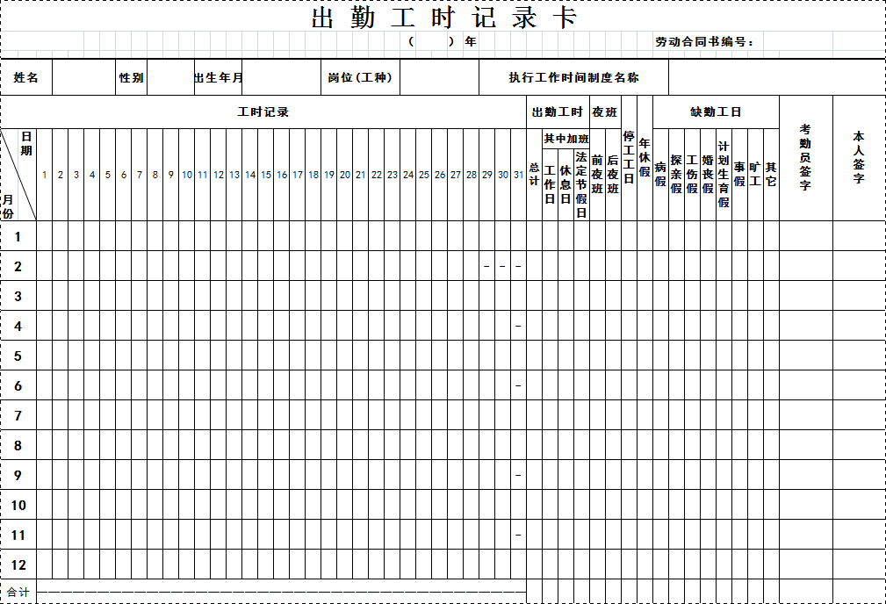

附录D

加班、夜班审批表

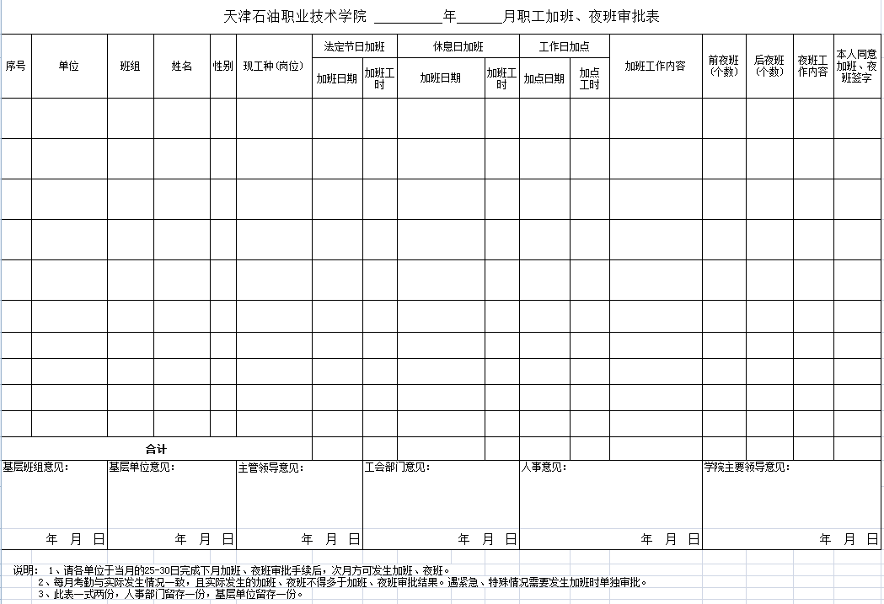

附录E

休假审批单

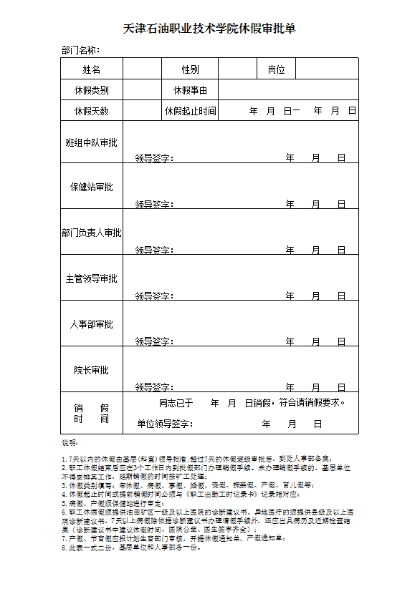

编写部门：人事管理部门

编 写 人：李 莎 乔艳宁

审 核 人：赵 向

审 查 人：李立学

审 批 人：韩福勇